Názov: Overenie momentovej vety
Pomôcky: momentová tyč, závažia, stojan, dĺžkové meradlo
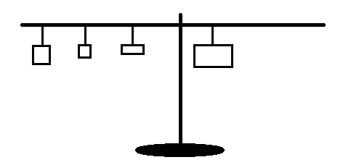
Teoretická časť:

Ak je tyč v rovnováhe, tak platí:
${\vec{M}}_{1}$+${\vec{M}}_{2}$+${\vec{M}}_{3}$+${\vec{M}}_{4}$= ${\vec{0}}_{ }$
teda
$M_{1}$+$M_{2}$+$M_{3}$-$M_{4}$= 0

Postup:
- Zostavíme pomôcky podľa obrázka.
- Na momentovú tyč zavesíme postupne 2, 3, 4, 5, 6, 7 závaží.
- Posúvaním pôsobiska jedného z nich nájdeme rovnováhu.
- Odmeriame ramená gravitačných síl závaží, namerané údaje zapíšeme do tabuľky.
- Vypočítame momenty jednotlivých síl a celkový moment.

Tabuľka:

 | F₁ | F₂ | F₃ | F₄ | F₅ | F₆ | F₇ | r₁ | r₂ | r₃ | r₄ | r₅ | r₆ | r₇
1. | 5 | 6 | - | - | - | - | - | 10 | 8,5 | - | - | - | - | -
2. | 5 | 6 | 5 | - | - | - | - | 10,5 | 3,5 | 6 | - | - | - | -
3. | 5 | 6 | 5 | 3 | - | - | - | 7,5 | 2,5 | 7 | 4 | - | - | -
4. | 5 | 6 | 5 | 3 | 9 | - | - | 17,5 | 2,8 | 5,3 | 15 | 9,9 | - | -
5. | 5 | 6 | 5 | 3 | 9 | 10 | - | 17,5 | 3,5 | 6,1 | 7 | 9 | 2,5 | -
6. | 5 | 6 | 5 | 3 | 9 | 10 | 5 | 12,7 | 3,4 | 8,1 | 5,9 | 10,3 | 2,7 | 7
 | M₁ | M₂ | M₃ | M₄ | M₅ | M₆ | M₇ | M
1. | 50 | -51 | - | - | - | - | - | -1
2. | 52,5 | -21 | -30 | - | - | - | - | 1,5
3. | 37,5 | -15 | -35 | 12 | - | - | - | -0,5
4. | 87,5 | -16,8 | -26,5 | 45 | -89,1 | - | - | 0,1
5. | 87,5 | -21 | -30,5 | 21 | -81 | 25 | - | 1
6. | 63,5 | -20,4 | 40,5 | 17,7 | -92,7 | 27 | -35 | 0,6

Záver: Pri overovaní momentovej vety som zistila, že závažia musia mať určitú vzdialenosť od ťažiska, aby bola momentová tyč v rovnováhe. Pokus takisto ovplyvňuje trecia sila a nepresnosť pri meraní.

